[2371214 이지형 – 모바일&스마트시스템 3주차 과제제출]
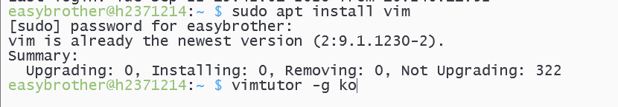

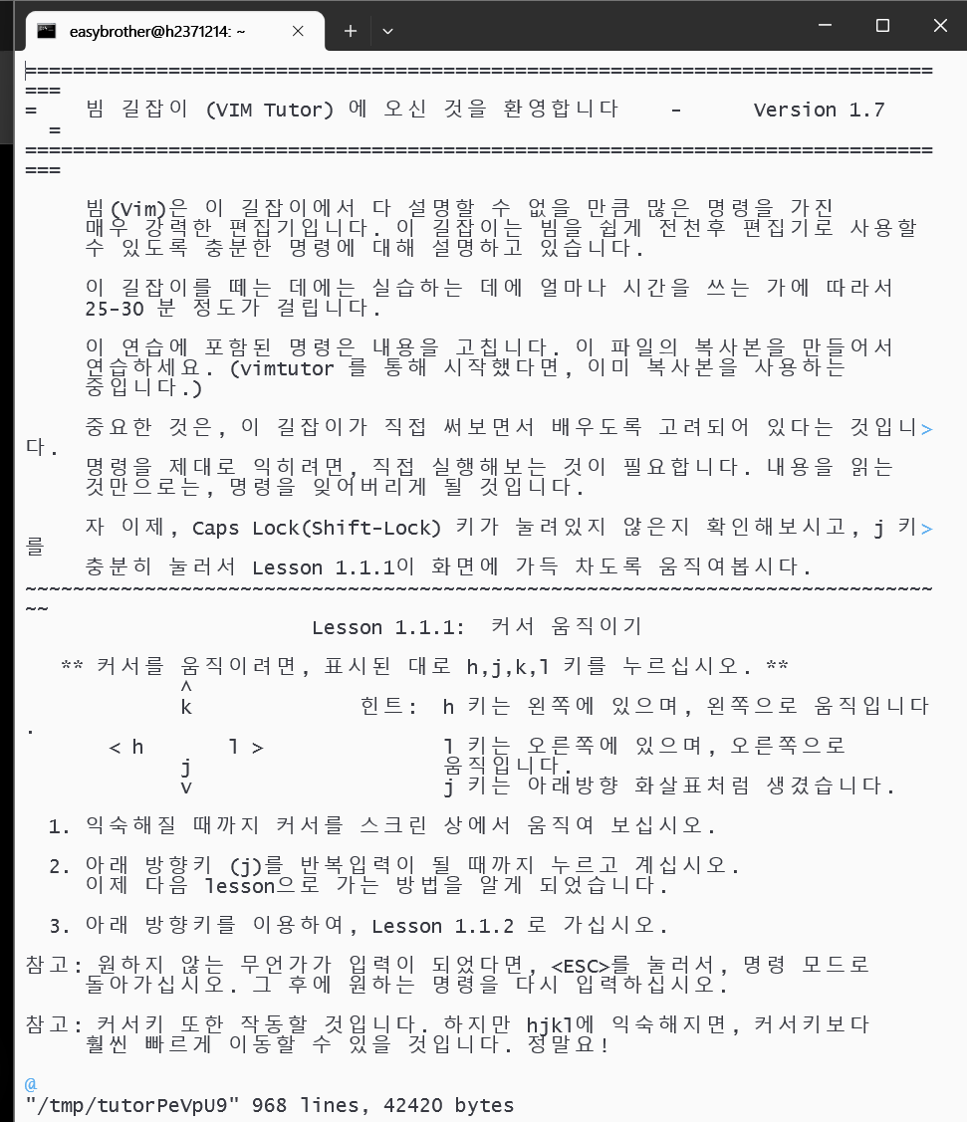
#vim길잡이 레슨 시간 측정하기
-1회:40분 / 2회:30분 / 3회:30분
3.vim 길잡이에서 자주 사용하는 기능 정리하기
-h,j,k,l: 왼쪽,아래,위,오른쪽 커서 이동(방향키 대신 방향조절)
-$: 현재줄의 맨 끝으로 이동
-0: 현재줄의 맨 앞으로 이동
-G: 문서의 맨 마지막 줄로 이동
-gg: 문서의 맨 첫번재 줄로 이동

-i : 현재 커서 앞에 텍스트 삽입
-a: 현재커서 뒤에 텍스트 덧붙이기
-A: 커서위치 관계없이 해당줄의 맨끝으로 이동하여 입력모드 전환
-o: 현재줄 아래에 새로운 줄을 만들며 입력 모드 전환

-x: 커서위치의 글자 한 개 삭제
-dw: 커서위치부터 단어 끝까지 삭제
-dd:커서가 위치한 한줄 전체 삭제
-d$: 커서 위치부터 해당 줄의 맨끝까지 삭제
-r: 커서위치의 글자 한 개를 다른 글자로 교체

-u: 방금 수행한 작업 실행 취소
-Ctrl + r: 실행취소했던 작업을 다시 실행

